**ARTIKEL ILMIAH MATA KULIAH BAHASA INDONESIA**

# Perancangan Sistem dan Tampilan *Website* Bersukaria Dengan Metode *Rational Unified Process*



**Diampu Oleh:**

Ahmad Suyuti, S.Pd., M.A

**Ditulis Oleh:**

Achmad Yusuf Al Ma’ruf (20082010148)

**SISTEM INFORMASI**

**FAKULTAS ILMU KOMPUTER**

**UNIVERSITAS PEMBANGUNAN NASIONAL “VETERAN” JAWA TIMUR**

**2022**

**ABSTRAK**

Bersukaria adalah salah satu UMKM yang terletak di Semarang yang bergerak pada sektor pariwisata. Namun, dalam salah satu proses bisnis serta desain tampilan pada *website* Bersukaria masih belum maksimal. Oleh sebab itu, pihak Bersukaria melakukan pengembangan dan perancangan sistem Bersukaria dengan tujuan memaksimalkan alur proses bisnis serta memperindah tampilan *website* Bersukaria. Perancangan *website* Bersukaria menggunakan metodeRUP. Metode ini digunakan untuk menghasilkan perangkat lunak yang memiliki kapasitas dan kualitas yang tinggi sehingga bisa mencukupi keseluruhan kebutuhan pengguna sesuai rencana yang telah disepakati sebelumnya. Sehingga pada penelitian ini menghasilkan kebutuhan fungsional dan non fungsional, usulan proses bisnis, *use case, robustness diagram, sequence diagram, class diagram* dan desain tampilan pengguna. Penelitian ini diharapkan membantu pihak Bersukaria untuk membangun sistem *web* yang baru.

**Kata kunci:** *Website, Sistem Informasi,* RUP*, Object-Oriented Analysis and Design*.

**PENDAHULUAN**

Sektor pariwisata saat ini merupakan sektor alternatif yang diunggulkan untuk mendorong perekonomian Indonesia setelah sektor-sektor yang lain yaitu sektor industri dan perdagangan. Peluang untuk mengembangkan sektor pariwisata tersebut didukung oleh beberapa fakta, antara lain gaya hidup masyarakat khususnya masyarakat Indonesia yang sekarang lebih menyukai berwisata (BPS, 2017). Pada tahun 2020, tercatat total kunjungan wisatawan mancanegara ke Indonesia adalah 937.747 kali sejak Januari – Juli 2021 (Rahma, 2020). Untuk wisatawan mancanegara, Indonesia merupakan destinasi wisata yang selalu menarik untuk dikunjungi karena ciri khas alamnya yang indah, keramahtamahan penduduknya terhadap tamu yang datang, serta ciri khas budaya lokalnya (Nugroho, 2020).

Namun, dalam upaya pengembangan pariwisata di Indonesia tersebut ada beberapa masalah yang dialami, salah satunya yang dialami oleh mitra Bersukaria. Masalah yang dialami mitra Bersukaria adalah *user* yang masih menggunakan cara manual untuk mendaftar dengan menyertakan *username* dan *password*. Selain itu, sistem pembayaran masih menggunakan sistem pembayaran manual. Sehingga *user* harus mengkonfirmasi pembayaran dengan admin via Whatssapp. Selain itu masih belum mendukung pembayaran dengan metode *virtual account billing* baik bank lokal maupun bank Internasional. Permasalahan lain yang dialami yaitu tidak sinkronnya pemilihan paket dan total harga pembayaran yang dilakukan oleh *user*. Tidak hanya itu, tampilan *web* yang masih kurang menarik. Sejalan dengan hal tersebut, penelitian ini bertujuan untuk merancang sistem pemesanan ataupun pembelian tiket masuk pariwisata, sistem pembayaran, dan pensinkronan pemilihan paket dengan total harga. Penelitian ini diharapkan akan mempermudah user dalam pembelian paket wisata serta memperbaiki proses bisnis pada *website* Bersukaria.

**TINJAUAN PUSTAKA**

***Website***

*Website* adalah sumber daya internet yang sangat popular dan dapat digunakan untuk memperoleh informasi atau melakukan transaksi pembelian barang (Kusuma, 2019). Sejalan dengan perkembangan teknologi, WWW (*World Wide Web*) menjadi kebutuhan setiap perusahaan, khususnya digunakan untuk media promosi. *Website* juga merupakan lokasi yang akan digunakan untuk mengumpulkan file-file halaman *web*. File-file dokumen *web* tersebut terdiri dari gambar, script CSS, audio dan sebagainya. Dengan banyaknya file-file tersebut, maka terbentuk suatu *website*. (Rosyadi & Sari, 2018).

***Rational Unified Process* (RUP)**

RUPmerupakan pengembangan perangkat lunak yang dilakukan secara berulang-ulang, berfokus pada arsitektur dan lebih diarahkan berdasarkan penggunaan *use case* (Mubarok, 2015)*.* Pada metode pengembangan RUP terdiri dari 4 fase diantaranya fase *inception*, fase *elaboration,* fase kontruksi, dan fase *transition* (Hidayatullah, 2018). Tujuan perancangan perangkat lunak dengan metode RUP adalah untuk menghasilkan perangkat lunak yang memiliki kapasitas dan kualitas yang tinggi sehingga bisa mencukupi keseluruhan kebutuhan pengguna sesuai rencana yang telah disepakati sebelumnya (Kroll, 2003).

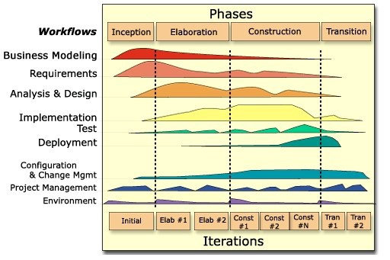

**Gambar 1.** Metode RUP

**Tampilan Pengguna *(User Interface)***

Tampilan pengguna merupakan tampilan visual dari sebuah produk untuk menjambatani antara sistem dengan pengguna. Tampilan pengguna dapat berupa warna, tulisan, dan bentuk yang telah didesain dengan semenarik mungkin. Tampilan pengguna diterapkan pada sistem operasi, *website* maupun aplikasi yang bertujuan untuk memudahkan interaksi pengguna dengan produk dan melakukan *branding* pada perusahaan tersebut (Permana, 2019).

**METODOLOGI PENELITIAN**

Metode yang digunakan dalam penelitian ini adalah metode kualitatif dengan mengambil data melalui wawancara dengan pihak Bersukaria. Penelitian menggunakan pendekatan RUP . Metode RUP terdiri dari 4 fase pengembangan diantaranya, yaitu fase *inception,* fase *elaboration*, fasekonstruksi, dan fase *transition*. Namun, pada penelitian ini hanya sampai pada tahap konstruksi yaitu pembuatan *user interface*. Pada fase *inception* dilakukan analisis kebutuhan yang menghasilkan kebutuhan funsgional dan non fungsional serta usulan proses bisnis. Pada fase *elaboration* dilakukan rancangan sistem yang akan dibuat yang berupa *use case, robustness diagram, sequence diagram* dan *class diagram.* Fase selanjutnya yaitu fase konstruksi. Fase ini akan mengimplementasikan rancangan-rancangan pada fase sebelumnya ke dalam bentuk tampilan pengguna.

**HASIL DAN PEMBAHASAN**

**Fase *Inception***

**Kebutuhan Fungsional Dan Non Fungsional**

Dari hasil wawancara, didapatkan data bahwa kebutuhan fungsional dari *web* Bersukaria diantaranya, pengguna dapat melakukan *login* dan *register* dengan menggunakan akun Googledan akun media sosial, pengguna dapat melakukan pencarian paket wisata serta dapat membeli paket wisata, dan pengguna dapat melakukan pembayaran melalui berbagai bank.

Kebutuhan non fungsionaluntuk *web* Bersukaria diantaranya sistem dapat diakses selama 24 jam, sistem terenkripsi oleh SSL, dan data di sistem dicadangakan setiap satu minggu sekali.

**Analisis Proses Bisnis**

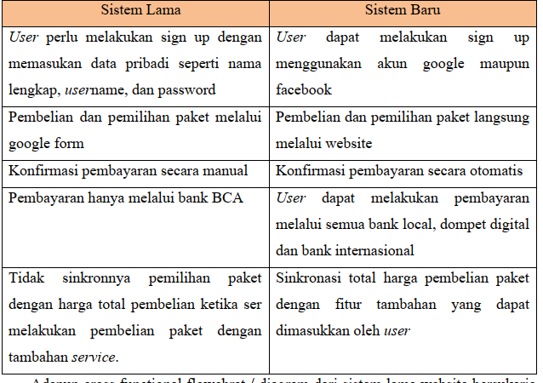

**Gambar 2.** Analisis Sistem Lama dan Sistem Baru

Pada gambar tersebut didapatkan perbandingan dari hasil analisis sistem lama dan baru. Dimana pada sistem baru terdapat perbaikan seperti pengguna dapat masuk atau mendaftar melalui akun media sosial, pembayaran bisa melalui semua bank, dan sinkronisasi harga paket wisata.

**Fase *Elaboration***

***Use Case Diagram***

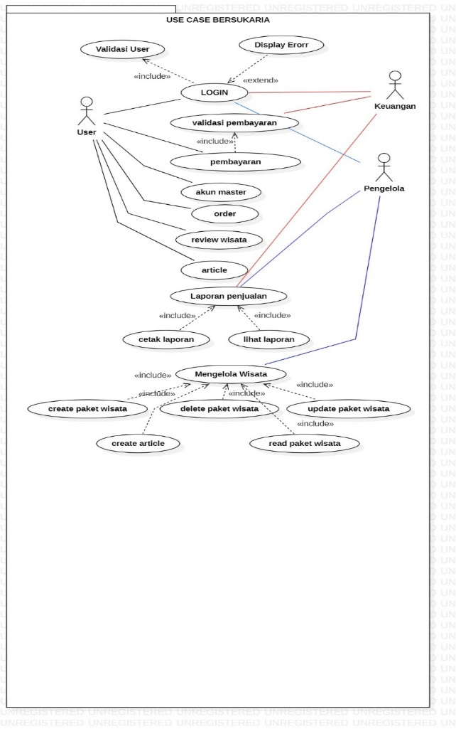

**Gambar 3.** *Use Case Diagram*

Pada gambar tersebut didapatkan hasil *use case diagram* dari *web* Bersukaria. Pada *use case* tersebut mengatur hak ases untuk pengguna, keuangan, dan pengelola.

***Robustness Diagram***

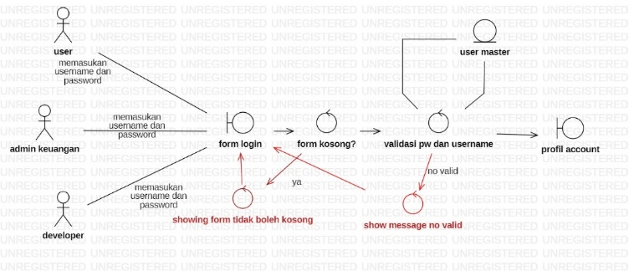

**Gambar 4.** *Robustness Diagram Login*

Gambar di atas merupakan salah satu contoh dari *robustness diagram* yaitu pada tahap *login*. Dimana pada *robustness* ini menjelaskan langkah-langkah untuk pengguna melakukan *login.* Mulai dari sistem menampilkan form *login*. Dilanjutkan dengan pengguna memasukan *username* dan *password*  hingga memunculkan tampilan *profil account*.

***Sequence Diagram***

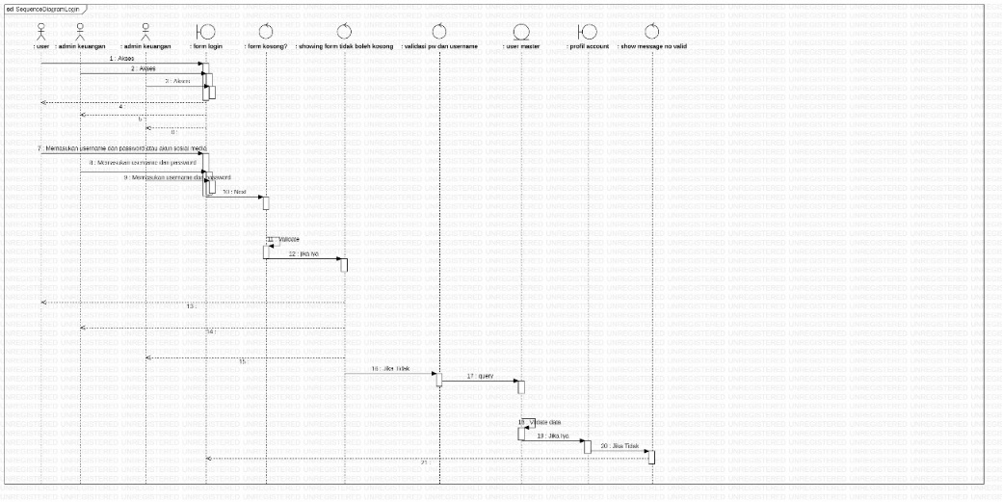

**Gambar 5.** *Sequence Diagram Login*

Pada gambar tersebut menggambarkan rangkaian langkah-langkah mulai dari pengguna memasukan *username* dan *password,* sistem menampilkan tampilan form *login*, sistem memvalidasi kebenaran *username* dan *password* pada *database user*, hingga menampilakan tampilan profil pengguna.

***Class Diagram***

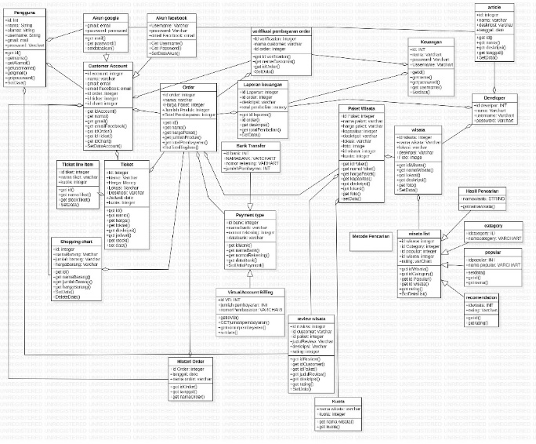

**Gambar 6.** *Class Diagram* Bersukaria

Pada gambar tersebut mengambarkan *class diagram* keseluruhan dari *web* Bersukaria. *Class diagram* tersebut berguna untuk membantu pengembang dalam membuat sistem *web* Bersukaria untuk kedepannya.

**Fase Konstruksi**

**Desain Tampilan Pengguna**

Berikut merupakan salah satu contoh desain ulang salah satu halaman *web* Bersukaria.

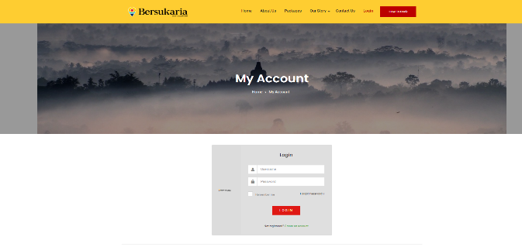

**Gambar 7.** Tampilan Awal *Web* Bersukaria

Pada gambar tersebut merupakan tampilan awal dari *web* Bersukaria. Tampilan awal tersebut tampak begitu sederhana dan kurang menarik konsumen.

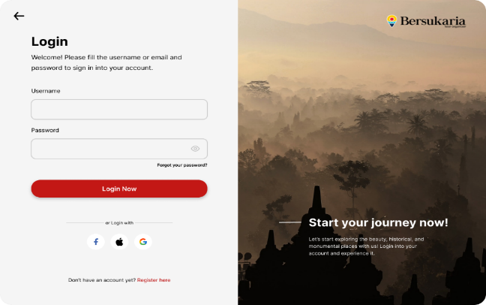

**Gambar 8.** Tampilan Usulan *Web* Bersukaria

Pada gambar tersebut merupakan usulan tampilan *login* pada *web* Bersukaria yang terlihat lebih indah dan menarik untuk konsumen.

**KESIMPULAN**

Bersukaria merupakan salah satu UMKM pariwisata yang ada di Indonesia. Dimana pada proses bisnis dan *website* informasi Bersukaria terdapat beberapa kekurangan sehingga memerlukan pengembangan. Pengembangan *website* Bersukaria dilakukan dengan menggunakan dengan metode RUP. Metode ini digunakan untuk menghasilkan perangkat lunak yang memiliki kapasitas dan kualitas yang tinggi, sehingga bisa mencukupi keseluruhan kebutuhan pengguna sesuai rencana yang telah disepakati sebelumnya**.** Pada fase *inception* dilakukan wawancara dengan pihak Bersukaria untuk mengatahui permasalahan, kebutuhan bisnis, dan proses bisnis yang sedang berjalan. Sehingga menghasilkan kebutuhan fungsional dan non fungsional serta usulan proses bisnis yang baru. Pada fase *elaboration* dilakukan perancangan sistem hasil dari analisis pada fase *elaboration*. Pada fase ini nantinya menghasilkan *use case diagram,* r*obustness* *diagram*, *sequence diagram,* dan *class diagram.* Pada fase konstruksi dilakukan pembuatan sistem sesuai dengan rancangan sistem yang telah dibuat pada fase *elaboration.* Pada fese ini menghasilkan usulan tampilan *website* Bersukaria.

**DAFTAR PUSTAKA**

Hidayatullah, R. J., Wardani, N. H., & Rachmadi, A. (2018). Pengembangan Website Kampung Batik Jetis Dengan Metode Rational Unified Process. Jurnal Pengembangan Teknologi Informasi dan Ilmu Komputer e-ISSN, 2548, 964X.

Kroll, P., & Kruchten, P. (2003). The rational unified process made easy: a practitioner's guide to the RUP. Addison-Wesley Professional.

Kusuma, C. D., Mursityo, Y. T., & Purnomo, W. (2019). Pengembangan Sistem Informasi Rawat Inap dengan Metode Rational Unified Process (Studi Kasus Rumah Sakit Khusus Hayunanto Medical Center Malang). Jurnal Pengembangan Teknologi Informasi dan Ilmu Komputer e-ISSN, 2548, 964X.

Mubarok, F., Harliana, H., & Hadijah, I. (2015). Perbandingan Antara Metode RUP dan Prototype Dalam Aplikasi Penerimaan Siswa Baru Berbasis Web. Creative Information Technology Journal, 2(2), 114-127.

Rahma, A. T. (2020). Potensi Sumber Daya Alam Dalam Mengembangkan Sektor Pariwisata di Indonesia. Jurnal Nasional Pariwisata, Vol 12, No. 1.

Rosyadi, I., & Sari A. (2018). Sistem Informasi Pada “Maya” Wedding Organizer Berbasis Website. Surya Informatika, Vol 5, No. 1.

Nugroho, S. B. M. (2020). Beberapa masalah dalam pengembangan sektor pariwisata di Indonesia. *Jurnal Pariwisata*, *7*(2), 124-131.